

MINISTERO DELLA PUBBLICA ISTRUZIONE

LICEO MARGHERITA DI CASTELVÌ

Liceo delle Scienze Umane – Liceo Economico Sociale – Liceo Linguistico – Liceo Linguistico Internazionale a opzione spagnola Liceo Linguistico Internazionale a opzione francese Esabac
Via E.Berlinguer n°2 – Tel. 079/235162 - 235170 - Fax 079/2012658 - C.F. 80000420903 Sedi staccate: Via Istria e P.zza D’Armi - Sito www.liceocastelvi.edu.it
E-Mail: sspm010006@istruzione.it – Pec: sspm010006@pec.istruzione.it

PATTO FORMATIVO DELLO STUDENTE MODULO DI ADESIONE AI PCTO
PERCORSI PER LE COMPETENZE TRASVERSALI E PER L’ORIENTAMENTO

A.S. 2022-2023

A cura del tutor interno dei PCTO

Tipologia del percorso:

Nome del tutor interno: prof./prof.ssa __________________________________
Denominazione (o ragione sociale) del soggetto ospitante:__________________________________
Nome del tutor esterno o aziendale:____________________________________recapito tel.__________________
Nome dello studente:___________________________________ Classe:_______ Sez.__
Plesso __________________

Periodo di svolgimento dei PCTO: dal giorno al giorno
Totale delle ore da svolgere: .
Calendarizzazione per la frequenza ai PCTO:

GIORNI FASCIA ORARIA
Dalle ore alle ore

Indirizzo dei locali della struttura ospitante nella quale si realizzeranno le attività dei PCTO:

QUALSIASI VARIAZIONE DOVESSE RENDERSI NECESSARIA, RELATIVAMENTE ALLA
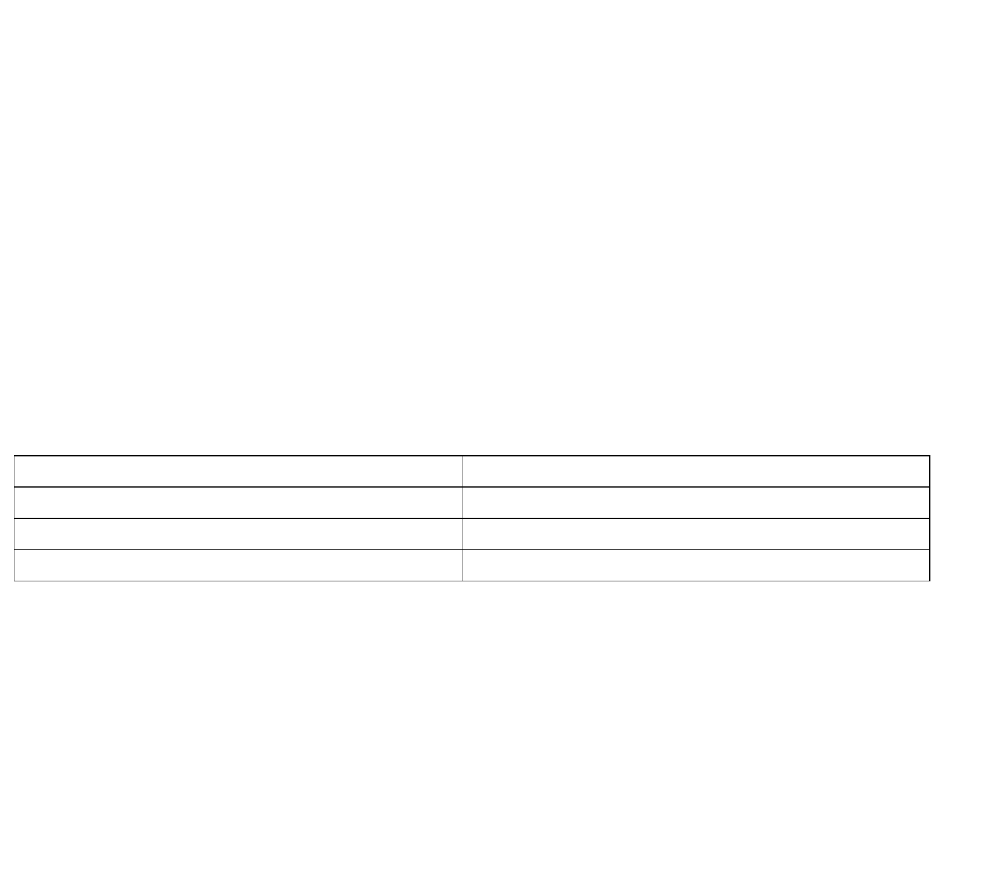
CALENDARIZZAZIONE E/O AI LOCALI NEI QUALI SI REALIZZERANNO LE ATTIVITÀ DEI PCTO, DEVE ESSERE TASSATIVAMENTE COMUNICATA DAL SOGGETTO OSPITANTE ALLA SCUOLA CHE SI RISERVERÀ DI APPROVARE O MENO TALI MODIFICHE, INTEGRANDO IL PRESENTE PATTO FORMATIVO.

PATTO FORMATIVO

Il/la sottoscritto/a ................................................. nato/a………………….il…………….residente
a………………….in via/piazza………………………………………………………..frequentante la classe………………………..sez.………………….. in procinto di frequentare le attività dei Percorsi per le Competenze Trasversali e per l’Orientamento (PCTO) secondo quanto indicato nel riquadro soprastante (a cura del tutor interno):

DICHIARA
- di essere a conoscenza che le attività che andrà a svolgere costituiscono parte integrante del percorso formativo;
- di essere a conoscenza che la partecipazione al PCTO non comporta alcun legame diretto tra il/la sottoscritto/a e la struttura ospitante in questione e che ogni rapporto con la struttura ospitante stessa cesserà al termine di questo periodo;
- di essere a conoscenza delle norme comportamentali previste dal C.C.N.L., le norme antinfortunistiche e quelle in materia di privacy;
- di essere stato informato dal Tutor formativo esterno in merito ai rischi aziendali in materia di sicurezza sul lavoro, di cui al d.lgs. 81/08 e successive modificazioni;
- di essere consapevole che durante i periodi trascorsi nei PCTO è soggetto/a alle norme stabilite nel regolamento degli studenti dell’istituzione scolastica di appartenenza, nonché alle regole di comportamento, funzionali e organizzative della struttura ospitante;
- di essere a conoscenza che, nel caso si dovessero verificare episodi di particolare gravità, in accordo con la struttura ospitante si procederà in qualsiasi momento alla sospensione dell’esperienza di PCTO;
- di essere a conoscenza che, visto il periodo legato alla diffusione della pandemia da Covid 19, ci si atterrà scrupolosamente alle indicazioni ed ai Regolamenti approvati in sede collegiale e pubblicati sul sito della scuola;
- di essere a conoscenza che nessun compenso o indennizzo di qualsiasi natura gli /le è dovuto in conseguenza della sua partecipazione al PCTO;
- di essere a conoscenza che l’esperienza di PCTO non comporta impegno di assunzione presente o futuro da parte della struttura ospitante;
- di essere a conoscenza delle coperture assicurative sia per i trasferimenti alla sede di svolgimento delle attività di PCTO che per la permanenza nella struttura ospitante.

 | SI IMPEGNA
- | a rispettare rigorosamente gli orari e le tempistiche concordate con la struttura ospitante per lo svolgimento delle attività di PCTO, sia quelle in presenza, sia quelle effettuate a distanza tramite piattaforma on line;
- | a seguire le indicazioni dei tutor e fare riferimento ad essi per qualsiasi esigenza o evenienza;
- | ad avvisare tempestivamente sia la struttura ospitante che l’istituzione scolastica se impossibilitato/a a recarsi nel luogo del tirocinio o a collegarsi nella piattaforma on line;
- | a presentare idonea certificazione in caso di malattia;
- | a tenere un comportamento rispettoso nei riguardi di tutte le persone con le quali verrà a contatto presso la struttura ospitante;
- | a completare in tutte le sue parti, l'apposito registro di presenza presso la struttura ospitante;
- | a comunicare tempestivamente e preventivamente al coordinatore del corso eventuali trasferte al di fuori della sede di svolgimento delle attività di PCTO per fiere, visite presso altre strutture del gruppo della struttura ospitante ecc.;
- | a raggiungere autonomamente la sede del soggetto ospitante in cui si svolgerà l’attività di PCTO;
- | ad adottare per tutta la durata delle attività di alternanza le norme comportamentali previste dal C.C.N.L., ad osservare gli orari e i regolamenti interni dell'azienda, le norme antinfortunistiche, sulla sicurezza e quelle in materia di privacy.
- | a prendere visione del Regolamento recante misure di prevenzione e di contenimento della diffusione del COVID ed attenersi scrupolosamente alle indicazioni della scuola (vedi Protocollo emergenza covid e tutte le successive integrazioni, nel quadro delle normative regionali e nazionali) e della struttura ospitante in un clima di positiva collaborazione, al fine di garantire lo svolgimento in sicurezza di tutte le attività.

Luogo:______________Data:_____________

FIRMA PER PRESA VISIONE ED ACCETTAZIONE
DELLO STUDENTE

________________________________

======== PARTE RISERVATA AI GENITORI dello/a STUDENTE/SSA MINORENNE=====

Il/La sottoscritto/a ...........................................................................................................................
soggetto esercente la patria potestà dell'alunno/a...................................................................................., presa visione di quanto riportato nella presente nota, dichiara:
- di autorizzare lo/la studente/ssa ............................................................................... a partecipare alle attività previste dal progetto, ivi comprese le uscite sul territorio organizzate fuori dalla sede aziendale.
- di autorizzar lo/la studente/ssa ............................................................................... a raggiungere autonomamente, secondo la calendarizzazione prevista nel presente Patto, la sede di svolgimento per partecipare alle attività previste dal progetto.

Luogo:______________Data:_____________

FIRMA PER PRESA VISIONE ED ACCETTAZIONE
DEL GENITORE (O DEL TUTORE LEGALE)
______________________________________

N.B.: Il Patto firmato e datato si deve consegnare al Tutor PCTO della propria Classe

Informativa ai sensi del D.Lgs. 193/2003 (T.U. sulla privacy) - I dati sopra riportati sono prescritti dalle disposizioni vigenti ai fini del procedimento per il quale sono richiesti e verranno utilizzati esclusivamente a tale scopo e conformemente alla normativa vigente.

======== ======== ======== ======== ======== ======== ======== ======== =====

FIRMA DEL TUTOR INTERNO FIRMA DEL TUTOR ESTERNO ______________________________ ______________________________

FIRMA DEL SOGGETTO PROPONENTE IL DIRIGENTE SCOLASTICO
Dott. Gianfranco Strinna
(Firma autografa sostituita a mezzo stampa ai sensi dell’art. 3, comma 2, del D.lgs. 39/93)

